Informe Individual de Planificación y Progreso

Integrantes del grupo C1.026:

* Ignacio Blanquero Blanco ([ignblabla@alum.us.es](mailto:ignblabla@alum.us.es))
* Adrián Cabello Martín ([adrcabmar@alum.us.es](mailto:adrcabmar@alum.us.es))
* María de la Salud Carrera Talaverón ([marcartal1@alum.us.es](mailto:marcartal1@alum.us.es))
* Joaquín González Ganfornina ([joagongan@alum.us.es](mailto:joagongan@alum.us.es))
* Natalia Olmo Villegas ([natolmvil@alum.us.es](mailto:natolmvil@alum.us.es))

Fecha: Sevilla, 16 de Febrero 2024

Tabla de contenido

Resumen del Informe 3

Historial de Versiones 4

Introducción 5

Planificación 6

Tareas 6

Tarea 007 6

Tarea 006/T 6

Tarea 014 6

Tarea 018 7

Tarea 022 7

Capturas de Pantalla del Desarrollo 8

Inicio 8

Estado intermedio del progreso 9

Finalización de las tareas antes de la entrega 9

Presupuesto Estimado 10

Progreso 11

Registro de Progreso 11

Descripción de Conflictos 11

Conflicto 1 11

Comparación de Costos 11

Conclusiones 12

Bibliografía 13

# Resumen del Informe

El informe de planificación y progreso consta de dos capítulos: planificación y progreso.

En el capítulo de planificación, se describen escuetamente las tareas realizadas para cumplir con los requisitos del entregable, D01 en este caso, incluyendo información sobre asignación, roles, tiempo planificado y real. Además, se proporcionan capturas de pantalla de diferentes momentos del desarrollo, centrándose especialmente en capturas acerca de cómo se ha llevado a cabo la planificación de las tareas a lo largo del proyecto. Asimismo, se presenta un presupuesto estimado con el número de horas, costos de personal y amortización.

En el capítulo de progreso, se registra y se valora simultáneamente el rendimiento de los miembros del equipo. En adición, se describen las recompensas o advertencias aplicada en función si el comportamiento del integrante del grupo ha sido bueno o malo. A su misma vez, se trata cualquier conflicto surgido, proporcionando una descripción concisa de cómo se resolvió el mismo. Por último, se realiza una comparación entre los costos estimados en la planificación y los costos reales después de completar el entregable.

# Historial de Versiones

|  |  |  |  |
| --- | --- | --- | --- |
| **Versión** | **Contenidos** | **Fecha** | **Contribuyente** |
| V1.0 | Versión inicial. Estructura del documento. Información principal. | 16/02/2024 | Joaquín González Ganfornina |
|  |  |  |  |
|  |  |  |  |

# Introducción

En esta primera entrega la cantidad de tareas a realizar por cada miembro del equipo no era demasiado elevada, teniendo en cuenta tareas de documentación, implementación y preparación del entorno de trabajo.

La gestión de las tareas ha sido responsabilidad de la Project Manager (Mª Salud Carrera Talaverón), y en este informe se va a proporcionar información acerca de cómo se ha llevado a cabo esta gestión, así como otros aspectos destacables. Como se ha mencionado anteriormente, este informe se divide en dos partes: el capítulo de planificación y el capítulo de progreso, en los que se va a profundizar a continuación.

# Planificación

## Tareas

### Tarea 007

**Título**: Modify anonymous menu S5.

**Descripción breve:** Modificación del menú anónimo para que muestre una opción que dirija el navegador a la página de inicio de tu sitio web favorito.

**Asignado a:** Joaquín González Ganfornina.

**Rol:** Developer y Tester.

**Tiempo Planificado:** 1 hora.

**Tiempo Real:** 15 minutos.

### Tarea 006/T

**Título**: Revisión de la tarea 006.

**Descripción breve:** Revisión de la tarea 006 realizada por Adrián Cabello Martín que consistía en lo mismo que la tarea 007, salvo que ésta ha sido cumplimentada con los datos de este integrante del grupo.

**Asignado a:** Joaquín González Ganfornina

**Rol:** Developer y Tester.

**Tiempo Planificado:** 1 hora.

**Tiempo Real:** 15 minutos.

### Tarea 014

**Título**: WIS testing report S5.

**Descripción breve:** Elaboración del informe sobre que sabíamos sobre el testeo WIS antes de cursar esta asignatura.

**Asignado a:** Joaquín González Ganfornina.

**Rol:** Developer y Tester.

**Tiempo Planificado:** 1 hora.

**Tiempo Real:** 1 hora.

### Tarea 018

**Título**: Analysis report S5.

**Descripción breve:** Elaboración del informe de análisis individual del primer entregable.

**Asignado a:** Joaquín González Ganfornina.

**Rol:** Developer y Tester.

**Tiempo Planificado:** 2 horas.

**Tiempo Real:** 30 minutos.

### Tarea 022

**Título**: PnP report S5.

**Descripción breve:** Elaboración del informe de planificación y progreso individual del primer entregable.

**Asignado a:** Joaquín González Ganfornina.

**Rol:** Developer y Tester.

**Tiempo Planificado:** 2 horas.

**Tiempo Real:** 1 hora, 30 minutos.

## Capturas de Pantalla del Desarrollo

La herramienta de gestión de proyectos elegida ha sido GitHub, ya que, aparte de servirnos de repositorio remoto para que todos los miembros del grupo puedan implementar sus tareas de forma local y ramificar el proyecto, también lleva integrado un apartado de gestión de tareas (en forma de issues). Adicionalmente, el grupo ya había trabajado anteriormente con dicha herramienta de gestión, por lo que ya estábamos familiarizados con ella y no ha requerido tiempo de adaptación.

Como grupo, se decidió que la política de ramas iba a consistir en la creación de una rama por tarea, con el objetivo de facilitar la corrección de las mismas en caso necesario. Además, era así como se pedía en los requisitos de la asignatura.

A continuación, se muestra el aspecto del Project Board de nuestro repositorio en diferentes momentos del desarrollo (sólo mostrando las tareas de Joaquín González Ganfornina *joagongan* en GitHub):

### Inicio

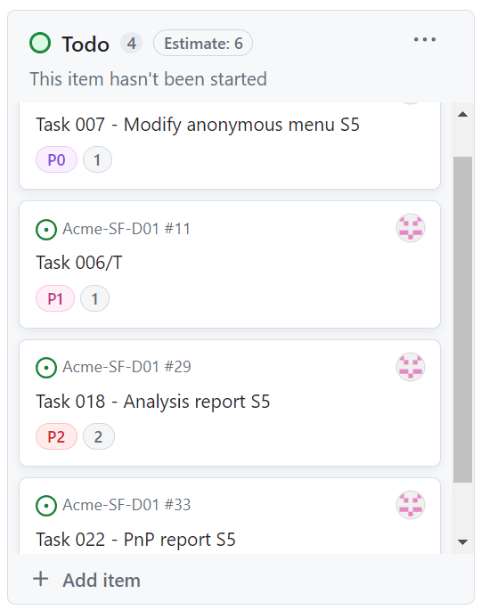

En esta imagen podemos observar algunas de las tareas asignadas a Joaquín González Ganfornina, dispuestas en el carril llamado “Todo” o “Pendientes”. El resto de los carriles se encontraban vacíos.

### Estado intermedio del progreso

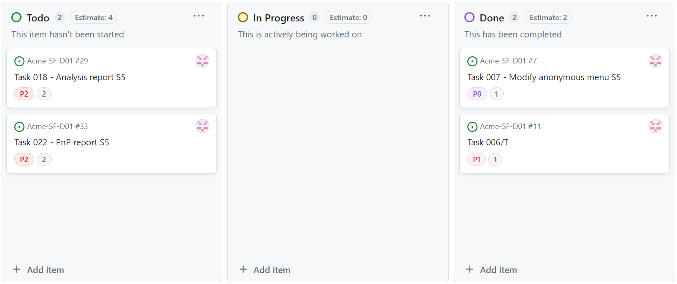

Aquí se observan las tareas completadas y pendientes que tiene el miembro del grupo. Como se puede apreciar en la imagen, existe un carril llamado “In Progress” que muestra las tareas que se están realizando en ese momento. En este caso, no se estaba realizando ninguna tarea. Además, cada miembro del grupo no debería tener más de una tarea a la vez en ese carril.

### Finalización de las tareas antes de la entrega

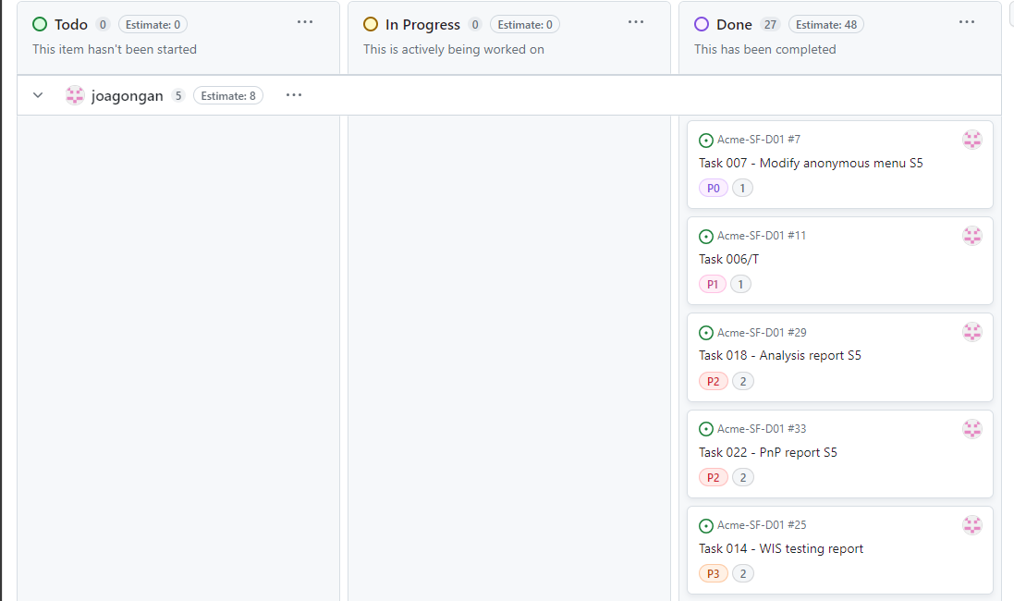

Finalmente, así se ve el Project Board cuando se han implementado todas las tareas asignadas.

Se puede observar que cada tarea tiene asociada una etiqueta PX, esto corresponde al grado de importancia a la hora de desempeñar esta tarea, siendo P0 la más importante, y ordenando las tareas por orden de importancia:

* P0: individual o grupal obligatoria
* P1: revisión tarea de otro compañero
* P2: individual optativa
* P3: grupal optativa

## Presupuesto Estimado

Los costes estimados a continuación son hipotéticos, debido a que no se trata de un proyecto real, sino de un trabajo grupal de carácter académico que pretende imitar a un proyecto real.

Normalmente, el coste de un desarrollador o un tester por hora es de 20€.

**Número de Horas Estimado (tareas de Developer/Tester):** 7 horas.

**Costo de Personal (por rol):**

* Developer/Tester: 140€

# Progreso

## Registro de Progreso

**Miembro del Grupo:** Joaquín González Ganfornina.

**Indicador de Rendimiento:** 100% de tareas obligatorias completadas, 75% tareas suplementarias completadas.

**Evaluación:** Buen rendimiento.

**Descripción de la Recompensa/Advertencia:** Posibilidad de ser el siguiente Project Manager.

## Descripción de Conflictos

### Conflicto 1

**Descripción breve**: Problemas con la configuración del entorno de trabajo del proyecto debido a que no estábamos familiarizados con las herramientas. Se explicará con más detalle en el informe de la tarea 008

**Solución:** Preguntar a nuestros compañeros de clase y al profesor de prácticas en busca de ayuda, así como recurrir a fuentes de internet fiables. El resultado ha sido que finalmente hemos conseguido realizar la instalación de todas las herramientas de configuración necesarias con éxito.

## Comparación de Costos

**Número de Horas Gastadas (por rol)**

* Developer/Tester: 3 horas, 30 minutos.

**Costo de Personal Real (por rol)**

* Developer/Tester: 70€

# Conclusiones

Este informe individual trata sobre las tareas realizadas por Joaquín González Ganfornina, quien desempeña los roles de Developer y Tester. El número de tareas asignadas no era demasiado elevado, ni tampoco lo era la complejidad de estas, por lo que se ha podido implementarlas en relativamente poco tiempo. Las tareas de esta entrega abarcaban aspectos de documentación, implementación y preparación del entorno de trabajo.

Por otro lado, en el capítulo de progreso, se evalúa positivamente el rendimiento de Joaquín González Ganfornina y se menciona un conflicto relacionado con la configuración del entorno de trabajo. También se comparan los costos y el tiempo real invertido con la estimación realizada anteriormente.

# Bibliografía

En blanco a propósito.